# 进程堆

## 初始化

进程堆的初始化入口在 clib_mem_init_thread_safe 中，通过调用 clib_mem_init 函数申请堆内存。clib_mem_init 在 mem_mheap.c 和 mem_dlmalloc.c 中有不同的定义版本，在这里，具体分析一下 mem_dlmalloc.c 中的实现流程。

clib_mem_init 通过调用核心函数 create_mspace 创建堆，具体的流程如下图：



系统启动默认传入的堆大小是1GB，即0x40000000。申请时，做了一些对齐的操作，为了保证对齐，加了一些额外的内存，最终会申请 0x40010000 字节的内存。

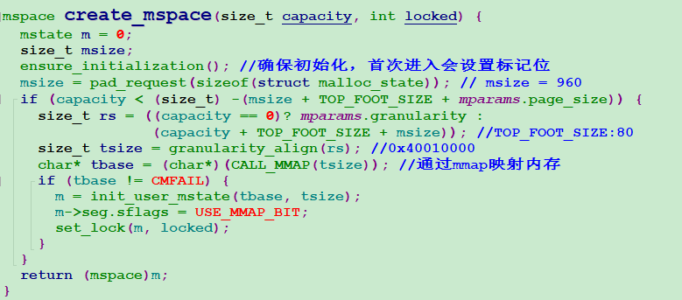

在 create_mspace 中，通过 mmap 函数来申请这一大段内存，其起始地址称之为tbase，总大小称之为tsize，然后进一步调用 init_user_mstate 函数做一些必要的初始化设置。

在这里，堆内存通过 mchunk 来管理，其具体定义如下：

struct malloc_chunk {

size_t prev_foot; /* Size of previous chunk (if free). */

size_t head; /* Size and inuse bits. */

struct malloc_chunk* fd; /* double links -- used only if free. */

struct malloc_chunk* bk;

};

typedef struct malloc_chunk mchunk;

typedef struct malloc_chunk* mchunkptr;

typedef struct malloc_chunk* sbinptr; /* The type of bins of chunks */

需要注意的是，虽然mchunk总体占用32字节（64位机），但mchunk在不同的场景下，会使用不同的字段。

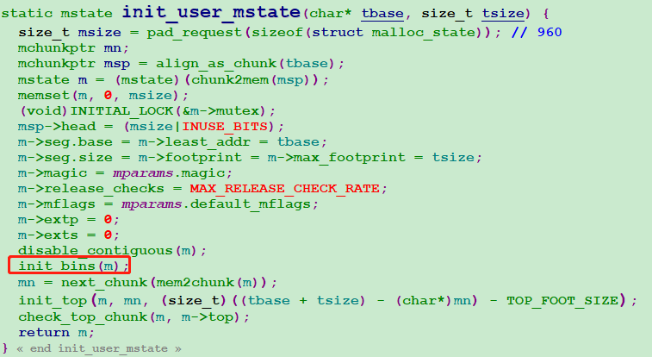

init_user_mstate 中，会将这一大片内存前 960 + 16 字节作为管理头，用结构体 struct malloc_state 来管理。通过图中可以看出，这里 mchunkptr 指向的是起始地址，但mstate偏移了16个字节。

第一个mchunk中的head值为 960 | INUSE_BITS， INUSE_BITS 这个标记代表当前mchunk和前一个mchunk都已经被使用。

通过在 init_user_mstate 中设置mstate的相关字段，记录了tbase，tsize，魔术数字等，并通过 init_bins 初始化了mstate中的smallbins数组。

在smallbins中，其对mchunk的用法和之前的用法不一样，这里使用了fd和fk，可以看出，两者都有重叠效果，smallbins的初始化效果如下图：

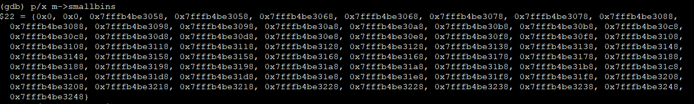

进一步地，在该函数中获取了下一个mchunk，由图中可以看出，第二个mchunk实际就是第一个mchunk 加 960字节的结果。虽然和第一个mstate中有重叠（16字节），但由于mstate实际只有932字节（多出的28字节是通过对齐等手段添加），因此实际不会影响到mstate中的内存使用。

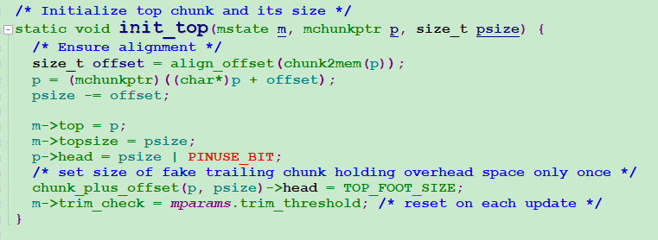

通过调用 init_top 对第二块mchunk做初始化处理，在这里，设置了 mstate中的top和topsize字段，也就是，认为从第二块mchunk开始，是堆的顶部，是可以再分配给业务的内存。在第二块mchunk的管理头中，head值设置为psize | PINUSE_BIT，这里 psize 并不是tsize - 960，而是还要在尾部预留出 80 字节。最后的80字节也作为一个mchunk被设置head（值为80），这里就是栈底，不应该再被使用。PINUSE_BIT 指明前一块mchunk（即第一块）已经被使用。

create_mspace 返回的是m，即mstate的指针，并不是tbase，而是偏移了16字节后的值，这个值会传给 clib_mem_set_heap ，进一步通过 clib_mem_set_per_cpu_heap 保存在对应的cpu的全局数组 clib_per_cpu_mheaps[] 中。在初始化这里，存在0号元素里。

## 使用示例

在初始化中后续的 clib_spinlock_init 函数中，会调用 clib_mem_alloc_aligned 来申请内存，clib_mem_alloc_aligned 直接调用 clib_mem_alloc_aligned_at_offset ，然后进一步通过 mheap_get_aligned --> mspace_malloc 来申请。

mspace_malloc 中，会根据申请大小以及堆的组织结构的不同来做不同的处理，在本次调用中，申请内存64字节，最后经过对齐后，变为需要申请160字节。由于没有多个堆的管理，因此直接从堆中向后申请一块内存作为mchunk，同时修改top的指针。



## Dmalloc详解

参见：<https://blog.csdn.net/vector03/article/details/40977679>

# Hash

## Hash 结构

哈希表默认是支持动态扩容的，即当哈希表存放键值对大于3/4哈希桶的个数时，会2倍扩容。

传统的Hash操作，大约是申请一块哈希桶个数的内存，每个哈希桶里存放的可能是冲突链的头指针，然后在冲突链里通过链表的形式存放数据。但在VPP里，冲突链并不是以链表的形式存在，而是以vector或堆上的内存来存在。哈希冲突时，vector长度认为是没有限制的。

## Hash结构内存分布及结构体描述

哈希结构内存分布如下图所示：

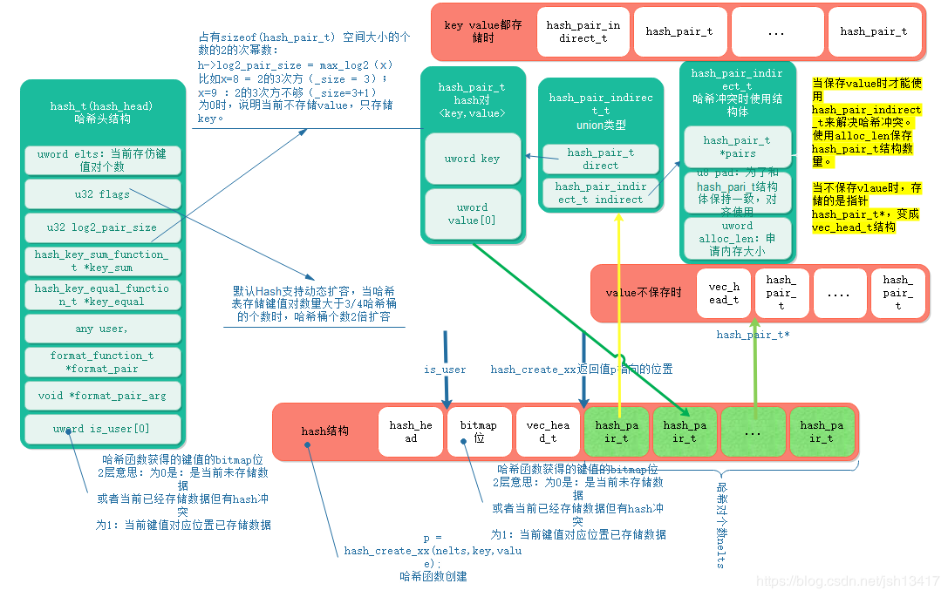

以上需要说明的几个地方：

1. 默认Hash支持动态扩容，当哈希表存储键值对数量大于3/4哈希桶的个数时，哈希桶个数以2倍来扩容。
2. log2_pair_size 很大程度上，代表了有没有value。见图中的说明，为0时，说明不存储value，只会存储key。
3. is_user[0]：这里的定义不是很准确，is_used更合适，代表对应的hash桶有没有被使用。但实际上值为0又包含着两层意思：当前未存储数据或者存的是冲突链。

上图中，冲突链容易产生误解，实际是一个十字链结构：



## Hash冲突时是如何解决的

哈希冲突解决分2种情况（具体代码在lookup()函数中）：

1、key和vlaue都保存时

hash结构体中log2_pair_size不等于0时，存储的是hash_pair_indirect_t结构。使用alloc_len保存hash_pair_t结构数量。

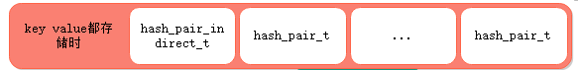

2、只保存Key时。

hash结构体中log2_pair_size= 0， 存储的是指针hash_pair_t*，变成vec_head_t结构存储

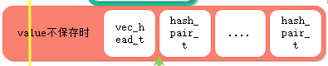

## Hash函数操作

哈希函数创建(hash.h)

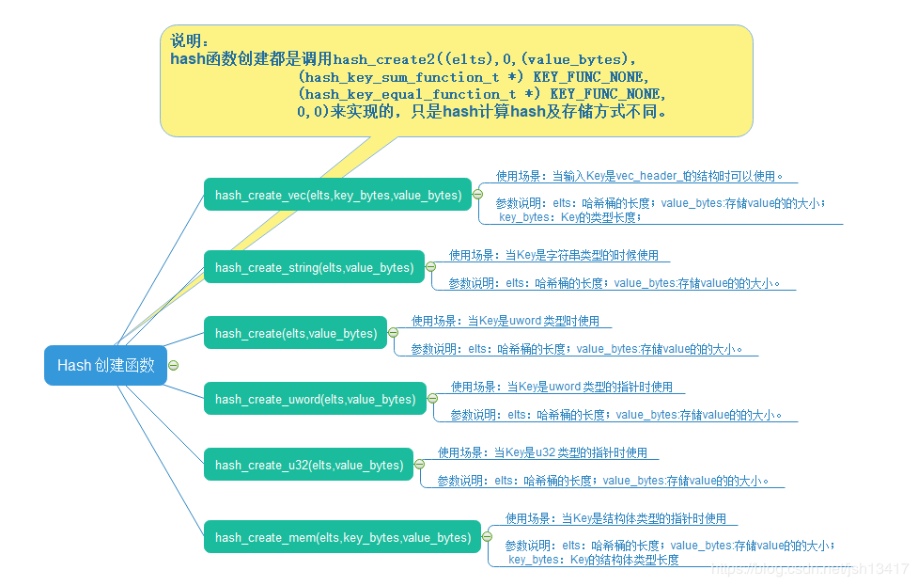

hash函数操作

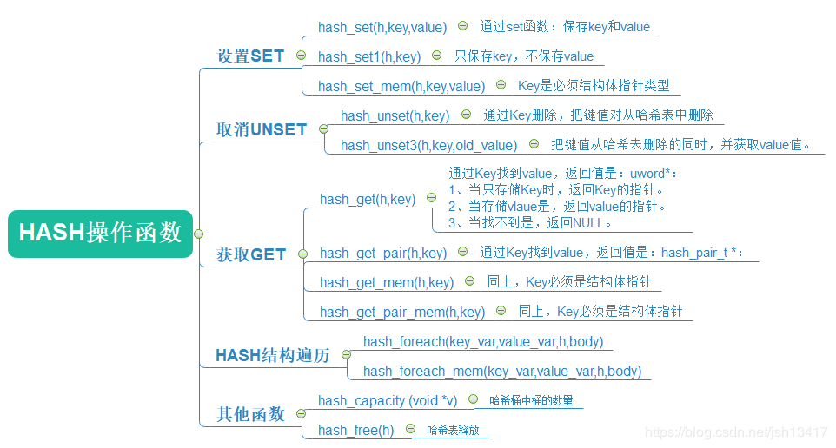

# Mhash

## mhash结构及相关实现描述

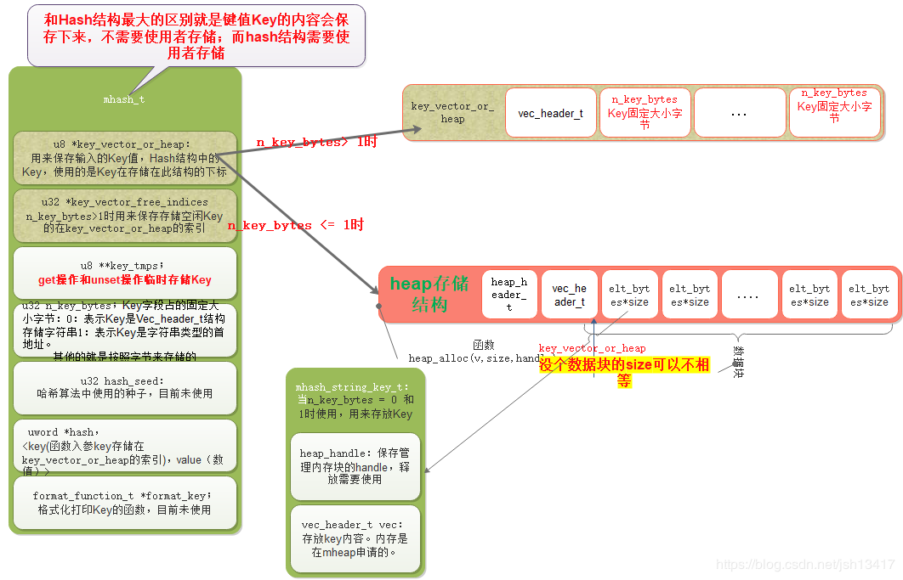

## mhash操作函数

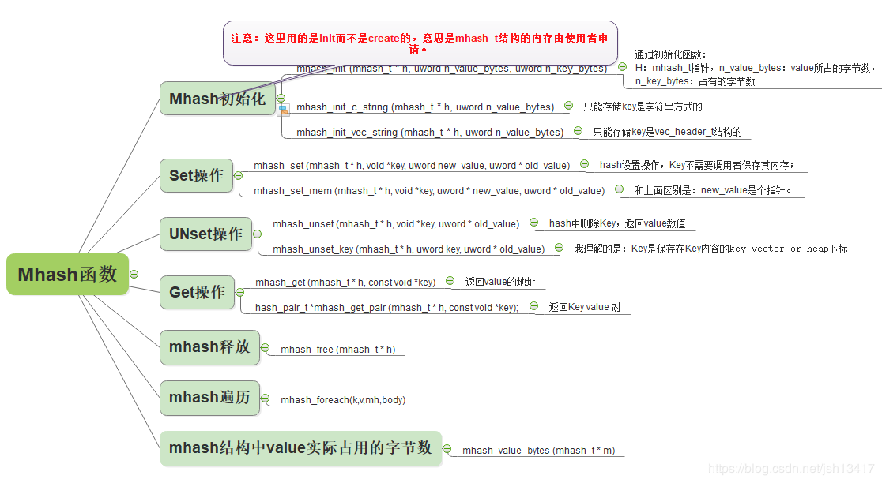

## hash和mhash的不同

1、对key的处理， hash结构key是需要使用的自己存储的，而mhash结构内部会保存key内容。

2、mhash和hash都是不支持多核操作的，在使用中需要注意加锁。

3、mhash底层使用的是hash操作函数。

## mhash使用的一些问题

1、Mhash_free函数存在内存泄露

对key_tmps内存释放是在源码中没有的；在mhash_init函数中是有的

2、i = mhash_set_tmp_key (h, key); 操作是i返回的是全F，如何来查询vlaue的呢？

答案就在hash函数中mhash_key_to_mem，如果key是全f就从key_tmps获取key。

# Bihash

有界下标可扩展哈希算法 - Bounded-index Extensible Hashing - Bihash

____ _ _ _

| __ ) (_) | |__ __ _ ___ | |__

| _ \ | | | '_ \ / _` | / __| | '_ \

| |_) | | | | | | | | (_| | \__ \ | | | |

|____/ |_| |_| |_| \__,_| |___/ |_| |_|

## 概述

Bihash名字有若干层含义：

1. Hashing - Bihash本质上是一种哈希表，散列函数计算关键字得到哈希值，将哈希值作为索引值去查找哈希表，得到记录中存储的值；
2. Bounded - 哈希表数据结构的物理存储形式为顺序存储结构，顺序表的尺寸是固定长度，因此线性表的索引值是有范围，不能越界访问；
3. Extensible - 哈希表存在冲突的概率。在散列算法和处理散列冲突方法固定的情况下，扩大哈希表容量能够降低冲突的概率，但是无限制的扩大哈希表容量也会导致存储空间的浪费。Bihash具有依据当前哈希冲突事件，动态扩大哈希表容量的能力，节省存储空间的同时，能够降低冲突的概率。

VPP使用Bihash来解决一类键值（key/value）精确匹配查找问题。Bihash实现的优势包括：

1. 哈希表容量可动态扩展，最高测试可达100M条记录数；
2. 查找性能不会随着表中记录数量的增加而剧烈下降；
3. 读操作不需要锁（实际上读操作需要自旋锁，VPP维护者对C11 Memory Model理解有偏差）；
4. 模板实现机制，可以容易扩展，以实现特定长度的键值应用；

## 算法原理

### Bihash数据结构

Bihash算法已经在数据库领域有若干年广泛的应用；  
Bihash具有两级数据结构：

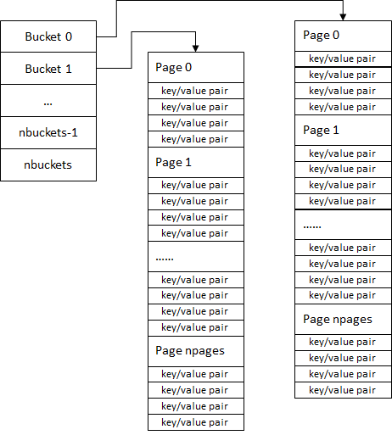

Bihash包含数量为（0x1 << log2_nbuckets）的Bucket组；每个Bucket具有偏移值（指针），指向Bucket的Page数组，Page数组中共计（0x1 << log2_pages）个Page；其中每个Page含有若干个（BIHASH_KVP_PER_PAGE）键/值对（key/value pairs）组成的键值对数组。

Bihash在合理哈希冲突范围内，执行线程安全，耗时固定的查找算法；

Bihash数据结构有一些优点。在实现上，每个Bucket长度为64 bits。目前主流的CPU架构（aarch64, x86）都支持64 bits原子操作。具体当对Bucket进行修改/更新操作时，按照如下流程进行:

* 对当前Bihash工作Bucket所指向内容进行复制操作，生成复制品Bucket；
* 原子性的将复制品Bucket指针赋值到Bihash工作Bucket数组；
* 在原来Bucket上，进行修改/更新操作；
* 完成修改/更新操作之后，在将原来Bucket的指针原子性的赋值到Bihash工作Bucket数组；

因此，读操作线程在对Bihash进行查找操作时，将不需要锁，来保证和写操作线程的读写一致性。（此处VPP维护者对Memory Model理解有误，后续将有详细的解释）

### 查找记录

在进行查找操作时，

* Bihash通过散列函数计算关键字，得到哈希值hashCode；
* 哈希值的最低若干位（hashCode & ((0x1 << log2_nbuckets) - 1)）用于索引Bucket数组，得到工作Bucket；
* 每个Bucket包含若干连续Page（0x1 << log2_pages），组成Page数组。哈希值的次低若干位（（hashCode >> log2_nbuckets）& ((0x1 << log2_pages) - 1)）用于索引Page数组；
* 每个Page包含若干连续键值对（key/value pairs），Bihash通过逐次线性比较关键字与Page中的每个键值对的关键字，精确匹配记录，最终得到关键字对应的数值；

概括起来，首先通过哈希值的若干位索引Bihash中的Bucket数组，得到Bucket；然后再用哈希值的若干位索引Bucket指向的Page数组，得到Page；最后线性遍历Page中的键值对数组，得到键值对。

### 添加记录

向Bihash添加新记录时，若发生哈希冲突。Bucket的容量，可包含的Page数量，将被扩大，翻倍。将扩容之前Bucket中包含的键值对记录重新计算哈希值，重新散列添加到扩容之后的Bucket中。

在极小概率情况下，Bihash某个Bucket有可能遭遇连续两次自动扩容都无法解决的冲突。在这种情况下，Bucket包含的Page将不再进行哈希查找定位；Bucket中所有的Page和Page中的键值对，将退化为线性表，添加/删除/查找操作将基于线性表进行。

为充分利用内存，提高利用率，Bihash允许初始化时配置其中Bucket的数量。查找性能通常不会因为Bucket数组容量太大或者太小而变动很大。

### 删除记录

删除记录的过程与查找过程类似，首先定位待查询关键字是否在Bihash中存在对应的记录。若查询到对应记录，则将该键值对清空，同时，递减bucket->refcnt（其中记录当前Bucket下有效记录数）。当bucket->refcnt为零时，将释放回收Bucket指向的Page数组空间。

### 散列算法

作为哈希表，散列函数对Bihash性能很大。散列算法选取不好的话，极端情况下，将导致Bihash退化为线性表。

目前VPP Bihash借助intrinsics中计算CRC32 校验码的函数来加哈希值的计算。

static_always_inline u32

clib_crc32c (u8 * s, int len)

{

u32 v = 0;

for (; len >= 8; len -= 8, s += 8)

v = __crc32cd (v, *((u64 *) s));

for (; len >= 4; len -= 4, s += 4)

v = __crc32cw (v, *((u32 *) s));

for (; len >= 2; len -= 2, s += 2)

v = __crc32ch (v, *((u16 *) s));

for (; len >= 1; len -= 1, s += 1)

v = __crc32cb (v, *((u8 *) s));

return v;

}

## 代码实现

Bihash相关的代码文件如下，其中bihash_doc.h作为Bihash解释性文档，列举Bihash实例化时需要定义的宏和实现的函数，作为实例化的参考文件。bihash_template.h和bihash_template.c是Bihash的模板文件，包括Bihash基本数据结构模板，Bihash初始化，记录添加，删除，查找函数模板。其他的文件，比如bihash_8_8.h是Bihash实例文件，表示键值对中关键字和值的长度均为8个字节，此外，定义Bihash在特定应用中的宏，并通过包含bihash_template.h和bihash_template.c文件来实例化函数和数据结构。

lijian@net-arm-c2400-02:~/tasks/bihash$ find -name bihash*

./docs/gettingstarted/developers/bihash.md

./src/plugins/unittest/bihash_test.c

./src/vppinfra/bihash_template.h

./src/vppinfra/bihash_8_8.h

./src/vppinfra/bihash_vec8_8.h

./src/vppinfra/bihash_40_8.h

./src/vppinfra/bihash_template.c

./src/vppinfra/bihash_8_8_stats.h

./src/vppinfra/bihash_16_8.h

./src/vppinfra/bihash_all_vector.c

./src/vppinfra/bihash_doc.h

./src/vppinfra/bihash_24_8.h

./src/vppinfra/bihash_16_8_32.h

./src/vppinfra/bihash_48_8.h

如上述所示，目前VPP infra中已经提供若干Bihash实例化，包括关键字长度为8，16，20，24，40，48字节和不定长度的关键字类型，值的长度都为8字节。

比如，L2功能使用Bihash时，l2_fib.c包含bihash_8_8.h文件；bihash_8_8.h文件中，定义关键字和值长度均为8字节时的宏，和相关处理函数；然后l2_fib.c再包含bihash_template.h文件，实例化Bihash各种操作函数。

Bihash的实例化比较简单。利用已有模板和已有例子，进行修改即可。其中散列函数和关键字比较函数对性能影响比较大。如果关键字比较函数比较慢，那么查找过程也将比较慢。如果哈希值计算过程比较慢，那么查找过程也将比较慢。充分利用好CPU架构向量化计算功能，将能较好提升性能。

## 性能优化

本章节讨论目前正在进行的针对Bihash数据结构进行的优化方向。

### 参数设置

Bihash初始化支持参数，关键字/值长度，Bucket容量，Page中键值对数目，Bihash内存尺寸。推荐的Bucket容量设置为Bihash最大支持条目/Page中键值对数目（BIHASH_KVP_PER_PAGE）。Bucket数目设置对Bihash性能影响需要进行实验，验证。Bihash内存尺寸应该在充分考虑哈希冲突的情况下，尽量偏大，以满足完全容纳所有数据条目。

### 散列函数

目前VPP Bihash通过编译器intrinsics计算CRC32校验码作为关键字的哈希值；一方面可以考虑其他散列函数的实现算法，同时针对目前Bihash大部分应用关键字长度固定的特点，可以考虑在散列函数展开循环操作，降低branch-miss概率。

### C11 Memory Model

Bihash中针对读写线程，进行内存同步时，使用full memory barrier。可以考虑应用C11中新定义的load-release/store-acquire模型进行读写线程间的内存同步。

### Huge-page

当前为Bihash分配内存实在普通内存区域，可以考虑尝试为Bihash在Huge-page区域分配内存，并于普通内存区域进行性能对比。

### 其他哈希冲突解决办法

默认当哈希冲突严重到无法通过扩大Bucket中Page数量进行扩展时，Bucket将退化为线性表查找。可以考虑其他的哈希冲突解决办法。

### Page结构内存对齐

Page结构内键值对长度固定，但并不能保证所有键值对对齐，考虑将键值对对其到Cache-Line size。

### RCU数据模型

### Bucket/Page数据预取

现在Bihash已经考虑到进行Bucket和键值对的预取操作。还需要更详细的软件剖析，针对特定aarch64架构进行数据预取的调整。

# Constructor

VPP在main函数之前执行了一些构建函数，其主要宏定义代码在多个文件中。

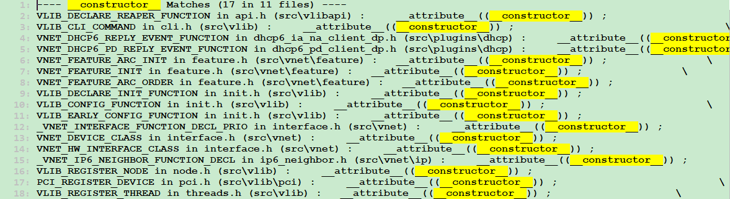

---- __constructor__ Matches (17 in 11 files) ----

VLIB_DECLARE_REAPER_FUNCTION in api.h (src\vlibapi) : __attribute__((__constructor__)) ; \

VLIB_CLI_COMMAND in cli.h (src\vlib) : __attribute__((__constructor__)) ; \

VNET_DHCP6_REPLY_EVENT_FUNCTION in dhcp6_ia_na_client_dp.h (src\plugins\dhcp) : __attribute__((__constructor__)) ; \

VNET_DHCP6_PD_REPLY_EVENT_FUNCTION in dhcp6_pd_client_dp.h (src\plugins\dhcp) : __attribute__((__constructor__)) ; \

VNET_FEATURE_ARC_INIT in feature.h (src\vnet\feature) : __attribute__((__constructor__)) ; \

VNET_FEATURE_INIT in feature.h (src\vnet\feature) : __attribute__((__constructor__)) ; \

VNET_FEATURE_ARC_ORDER in feature.h (src\vnet\feature) : __attribute__((__constructor__)) ; \

VLIB_DECLARE_INIT_FUNCTION in init.h (src\vlib) : __attribute__((__constructor__)) ; \

VLIB_CONFIG_FUNCTION in init.h (src\vlib) : __attribute__((__constructor__)) ; \

VLIB_EARLY_CONFIG_FUNCTION in init.h (src\vlib) : __attribute__((__constructor__)) ; \

_VNET_INTERFACE_FUNCTION_DECL_PRIO in interface.h (src\vnet) : __attribute__((__constructor__)) ; \

VNET_DEVICE_CLASS in interface.h (src\vnet) : __attribute__((__constructor__)) ; \

VNET_HW_INTERFACE_CLASS in interface.h (src\vnet) : __attribute__((__constructor__)) ; \

_VNET_IP6_NEIGHBOR_FUNCTION_DECL in ip6_neighbor.h (src\vnet\ip) : __attribute__((__constructor__)) ; \

VLIB_REGISTER_NODE in node.h (src\vlib) : __attribute__((__constructor__)) ; \

PCI_REGISTER_DEVICE in pci.h (src\vlib\pci) : __attribute__((__constructor__)) ; \

VLIB_REGISTER_THREAD in threads.h (src\vlib) : __attribute__((__constructor__)) ; \

## 功能宏

功能宏主要是 VLIB_DECLARE_INIT_FUNCTION(x, tag) 定义初始化函数

### VLIB_DECLARE_INIT_FUNCTION(x, tag)

/* Declaration is global (e.g. not static) so that init functions can

be called from other modules to resolve init function depend. */

#ifndef CLIB_MARCH_VARIANT

#define VLIB_DECLARE_INIT_FUNCTION(x, tag) \

vlib_init_function_t * _VLIB_INIT_FUNCTION_SYMBOL (x, tag) = x; \

static void __vlib_add_##tag##_function_##x (void) \

__attribute__((__constructor__)) ; \

static _vlib_init_function_list_elt_t _vlib_init_function_##tag_##x; \

static void __vlib_add_##tag##_function_##x (void) \

{ \

vlib_main_t * vm = vlib_get_main(); \

_vlib_init_function_##tag_##x.next_init_function \

= vm->tag##_function_registrations; \

vm->tag##_function_registrations = &_vlib_init_function_##tag_##x; \

_vlib_init_function_##tag_##x.f = &x; \

_vlib_init_function_##tag_##x.name = #x; \

} \

static void __vlib_rm_##tag##_function_##x (void) \

__attribute__((__destructor__)) ; \

static void __vlib_rm_##tag##_function_##x (void) \

{ \

vlib_main_t * vm = vlib_get_main(); \

_vlib_init_function_list_elt_t *this, *prev; \

this = vm->tag##_function_registrations; \

if (this == 0) \

return; \

if (this->f == &x) \

{ \

vm->tag##_function_registrations = this->next_init_function; \

return; \

} \

prev = this; \

this = this->next_init_function; \

while (this) \

{ \

if (this->f == &x) \

{ \

prev->next_init_function = \

this->next_init_function; \

return; \

} \

prev = this; \

this = this->next_init_function; \

} \

} \

static _vlib_init_function_list_elt_t _vlib_init_function_##tag_##x

#else

/* create unused pointer to silence compiler warnings and get whole

function optimized out */

#define VLIB_DECLARE_INIT_FUNCTION(x, tag) \

static __clib_unused void * __clib_unused_##tag##_##x = x

#endif

其根据不同的功能，又做了进一步的区分定义，分别用不同的宏来定义：

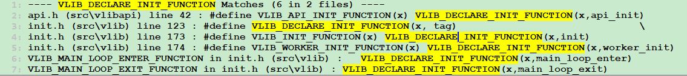

#### #define VLIB_WORKER_INIT_FUNCTION(x)

VLIB_DECLARE_INIT_FUNCTION(x,worker_init)

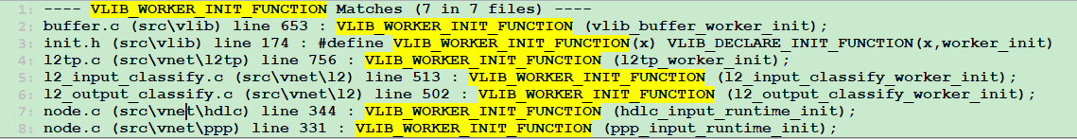

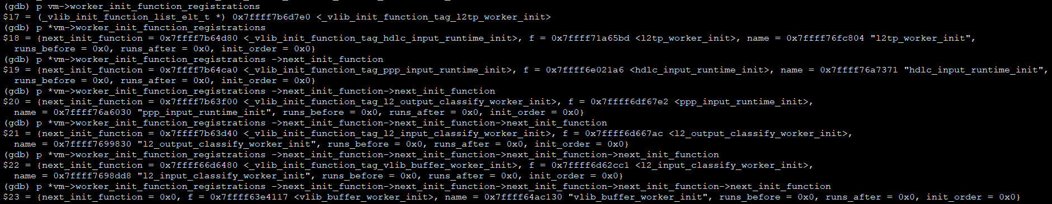

#### #define VLIB_MAIN_LOOP_ENTER_FUNCTION(x)

VLIB_DECLARE_INIT_FUNCTION(x,main_loop_enter)

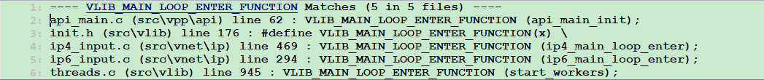

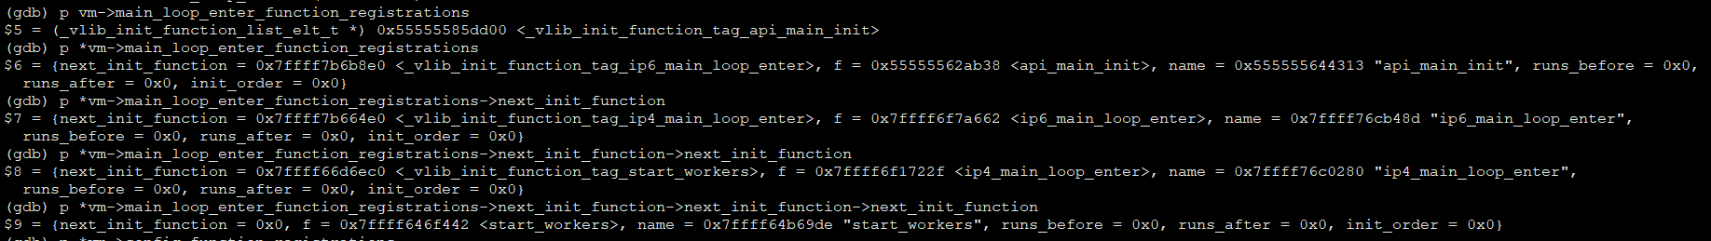

#### #define VLIB_MAIN_LOOP_EXIT_FUNCTION(x)

VLIB_DECLARE_INIT_FUNCTION(x,main_loop_exit)

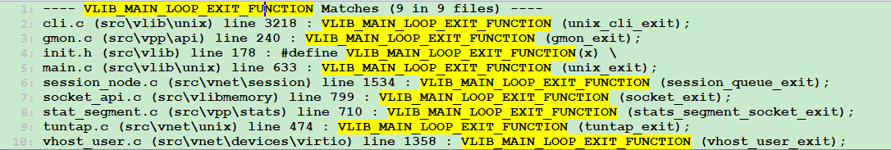

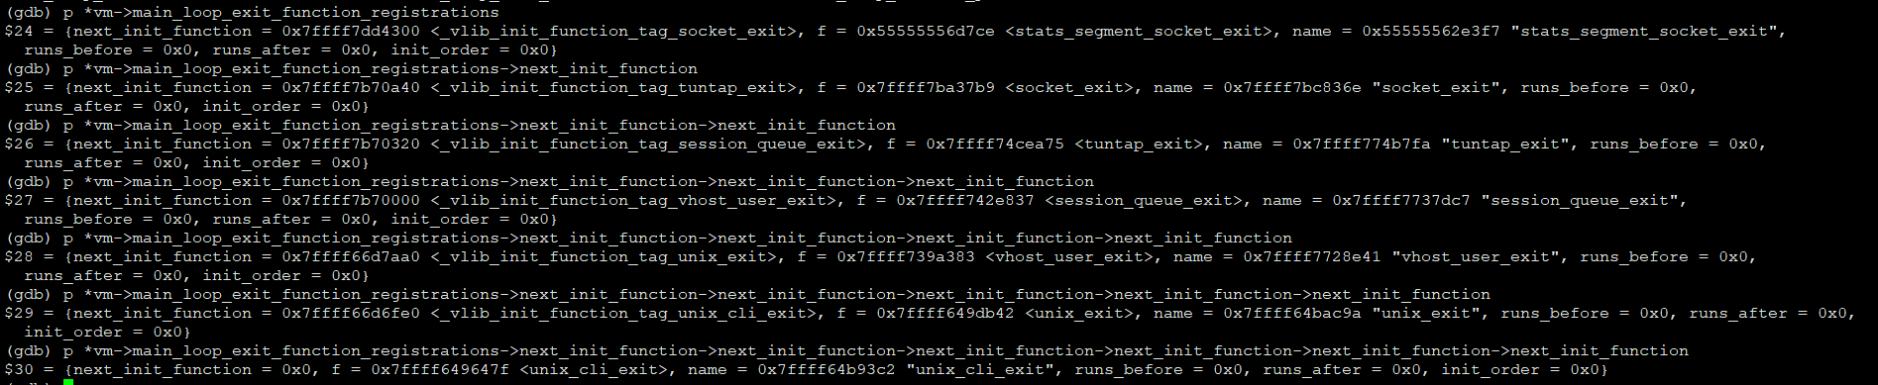

#### #define VLIB_API_INIT_FUNCTION(x)

VLIB_DECLARE_INIT_FUNCTION(x,api_init)

注意，这里的初始化应该是有些问题，见下图，函数对应错位。

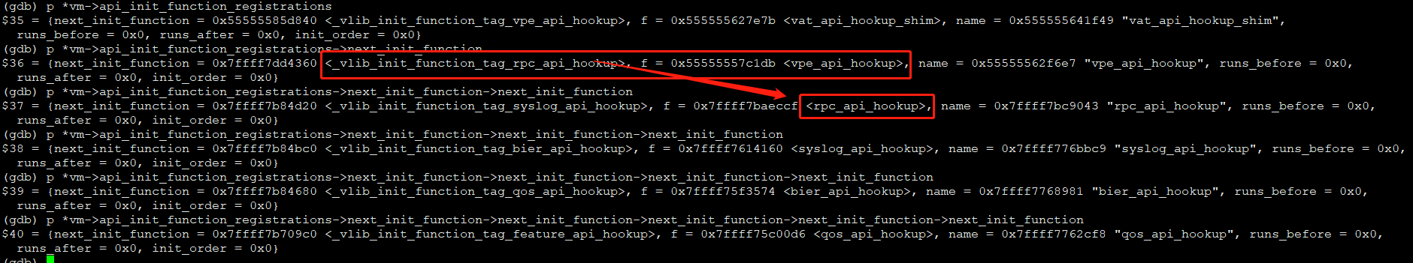

#### #define VLIB_INIT_FUNCTION(x)

VLIB_DECLARE_INIT_FUNCTION(x,init)

初始化函数设置，存储在 vm->init_function_registrations中。

## 配置宏

配置宏主要包括VLIB_CONFIG_FUNCTION 和 VLIB_EARLY_CONFIG_FUNCTION，配置初始化函数都存放在 vlib_main_t 结构体的 config_function_registrations中，两个宏的区别在于一个是有early标记，一个没有：

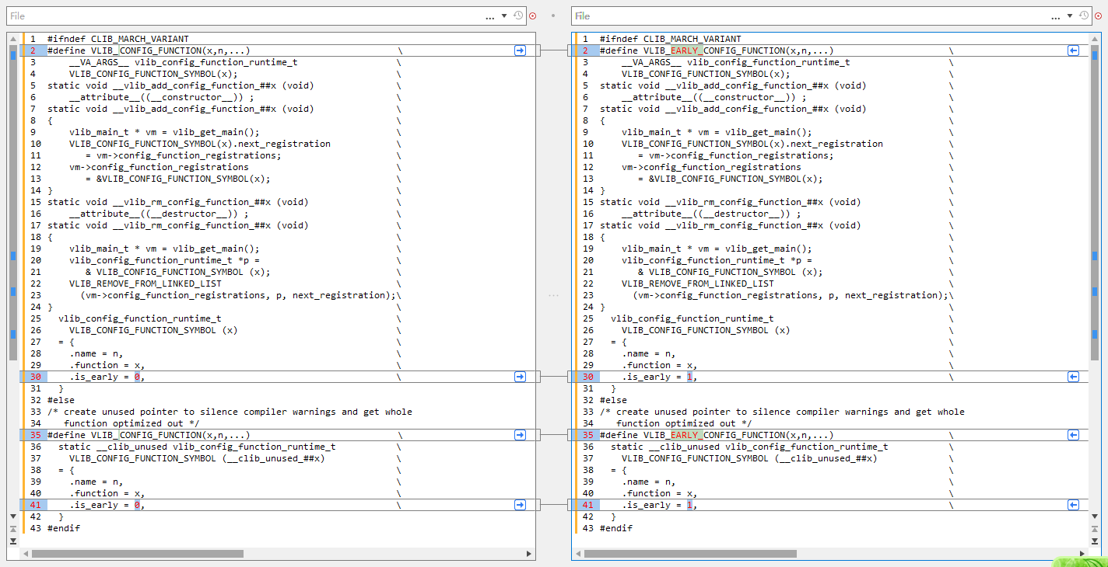

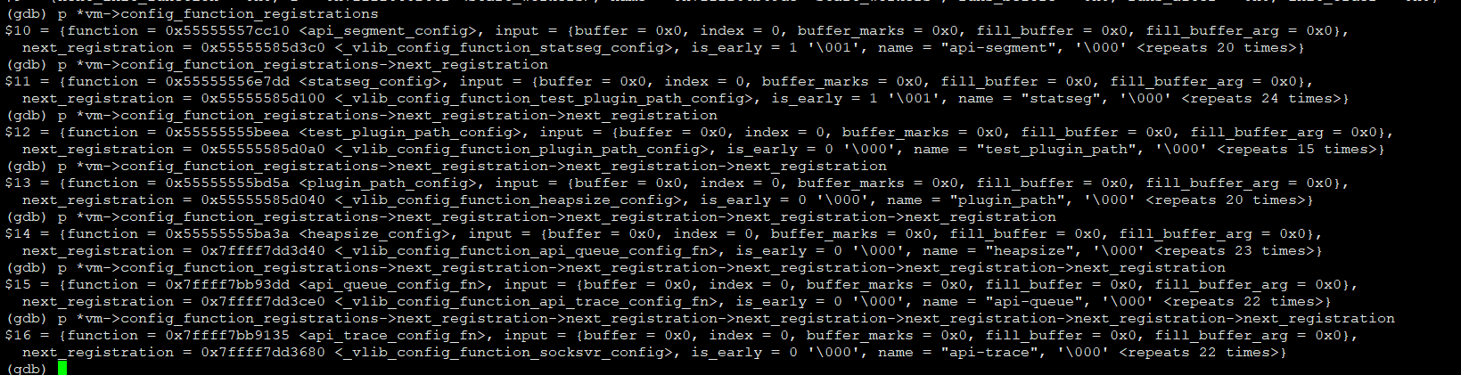

early是指在进程刚启动时，通过 vlib_unix_main 函数调用 vlib_call_all_config_functions 进行的配置初始化。

### VLIB_CONFIG_FUNCTION(x,n,...)

定义初始化配置函数，其主要是对配置文件分块解析部分

ifndef CLIB_MARCH_VARIANT

#define VLIB_CONFIG_FUNCTION(x,n,...) \

__VA_ARGS__ vlib_config_function_runtime_t \

VLIB_CONFIG_FUNCTION_SYMBOL(x); \

static void __vlib_add_config_function_##x (void) \

__attribute__((__constructor__)) ; \

static void __vlib_add_config_function_##x (void) \

{ \

vlib_main_t * vm = vlib_get_main(); \

VLIB_CONFIG_FUNCTION_SYMBOL(x).next_registration \

= vm->config_function_registrations; \

vm->config_function_registrations \

= &VLIB_CONFIG_FUNCTION_SYMBOL(x); \

} \

static void __vlib_rm_config_function_##x (void) \

__attribute__((__destructor__)) ; \

static void __vlib_rm_config_function_##x (void) \

{ \

vlib_main_t * vm = vlib_get_main(); \

vlib_config_function_runtime_t *p = \

& VLIB_CONFIG_FUNCTION_SYMBOL (x); \

VLIB_REMOVE_FROM_LINKED_LIST \

(vm->config_function_registrations, p, next_registration);\

} \

vlib_config_function_runtime_t \

VLIB_CONFIG_FUNCTION_SYMBOL (x) \

= { \

.name = n, \

.function = x, \

.is_early = 0, \

}

#else

/* create unused pointer to silence compiler warnings and get whole

function optimized out */

#define VLIB_CONFIG_FUNCTION(x,n,...) \

static __clib_unused vlib_config_function_runtime_t \

VLIB_CONFIG_FUNCTION_SYMBOL (__clib_unused_##x) \

= { \

.name = n, \

.function = x, \

.is_early = 0, \

}

#endif

### VLIB_EARLY_CONFIG_FUNCTION(x,n,...)

定义初始化配置分析函数，早期的。

#ifndef CLIB_MARCH_VARIANT

#define VLIB_EARLY_CONFIG_FUNCTION(x,n,...) \

__VA_ARGS__ vlib_config_function_runtime_t \

VLIB_CONFIG_FUNCTION_SYMBOL(x); \

static void __vlib_add_config_function_##x (void) \

__attribute__((__constructor__)) ; \

static void __vlib_add_config_function_##x (void) \

{ \

vlib_main_t * vm = vlib_get_main(); \

VLIB_CONFIG_FUNCTION_SYMBOL(x).next_registration \

= vm->config_function_registrations; \

vm->config_function_registrations \

= &VLIB_CONFIG_FUNCTION_SYMBOL(x); \

} \

static void __vlib_rm_config_function_##x (void) \

__attribute__((__destructor__)) ; \

static void __vlib_rm_config_function_##x (void) \

{ \

vlib_main_t * vm = vlib_get_main(); \

vlib_config_function_runtime_t *p = \

& VLIB_CONFIG_FUNCTION_SYMBOL (x); \

VLIB_REMOVE_FROM_LINKED_LIST \

(vm->config_function_registrations, p, next_registration);\

} \

vlib_config_function_runtime_t \

VLIB_CONFIG_FUNCTION_SYMBOL (x) \

= { \

.name = n, \

.function = x, \

.is_early = 1, \

}

#else

/* create unused pointer to silence compiler warnings and get whole

function optimized out */

#define VLIB_EARLY_CONFIG_FUNCTION(x,n,...) \

static __clib_unused vlib_config_function_runtime_t \

VLIB_CONFIG_FUNCTION_SYMBOL (__clib_unused_##x) \

= { \

.name = n, \

.function = x, \

.is_early = 1, \

}

#endif

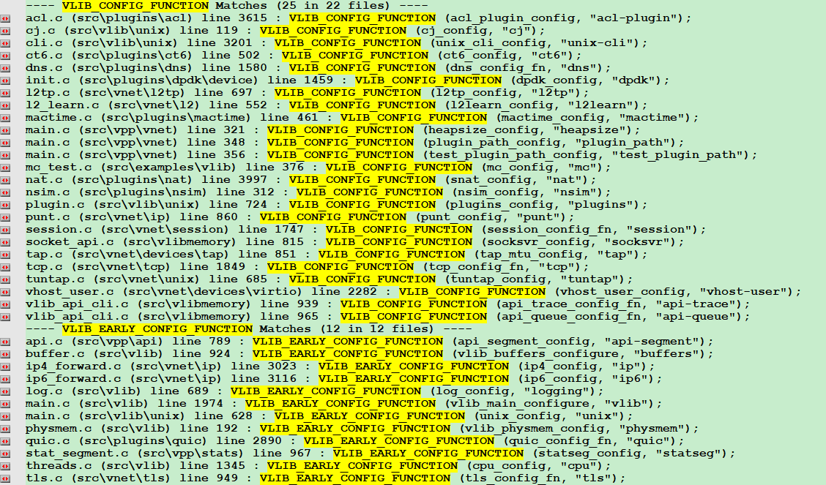

配置宏是用来注册每个配置块应该怎么处理的。比如如下配置，每个配置块有一个对应的配置宏。

通过调用vlib_call_all_config_functions来进行初始化，在初次调用时，首先做early的初始化工作。这里的功能函数主要就是解析文件里的配置，比如解析unix的段。

## 业务节点宏

业务节点宏主要是注册业务的处理节点，即VPP的node：

### #define VLIB_REGISTER_NODE(x,...)

#ifndef CLIB_MARCH_VARIANT

#define VLIB_REGISTER_NODE(x,...) \

__VA_ARGS__ vlib_node_registration_t x; \

static void __vlib_add_node_registration_##x (void) \

__attribute__((__constructor__)) ; \

static void __vlib_add_node_registration_##x (void) \

{ \

vlib_main_t * vm = vlib_get_main(); \

x.next_registration = vm->node_main.node_registrations; \

vm->node_main.node_registrations = &x; \

} \

static void __vlib_rm_node_registration_##x (void) \

__attribute__((__destructor__)) ; \

static void __vlib_rm_node_registration_##x (void) \

{ \

vlib_main_t * vm = vlib_get_main(); \

VLIB_REMOVE_FROM_LINKED_LIST (vm->node_main.node_registrations, \

&x, next_registration); \

} \

__VA_ARGS__ vlib_node_registration_t x

#else

#define VLIB_REGISTER_NODE(x,...) \

STATIC_ASSERT (sizeof(# __VA_ARGS__) != 7,"node " #x " must not be declared as static"); \

static __clib_unused vlib_node_registration_t __clib_unused_##x

#endif

## 线程宏

### #define VLIB_REGISTER_THREAD(x,...)

#define VLIB_REGISTER_THREAD(x,...) \

__VA_ARGS__ vlib_thread_registration_t x; \

static void __vlib_add_thread_registration_##x (void) \

__attribute__((__constructor__)) ; \

static void __vlib_add_thread_registration_##x (void) \

{ \

vlib_thread_main_t * tm = &vlib_thread_main; \

x.next = tm->next; \

tm->next = &x; \

} \

static void __vlib_rm_thread_registration_##x (void) \

__attribute__((__destructor__)) ; \

static void __vlib_rm_thread_registration_##x (void) \

{ \

vlib_thread_main_t * tm = &vlib_thread_main; \

VLIB_REMOVE_FROM_LINKED_LIST (tm->next, &x, next); \

} \

__VA_ARGS__ vlib_thread_registration_t x

## CLI命令宏

把所有的命令都初始化好。

### #define VLIB_CLI_COMMAND(x,...)

#ifndef CLIB_MARCH_VARIANT

#define VLIB_CLI_COMMAND(x,...) \

__VA_ARGS__ vlib_cli_command_t x; \

static void __vlib_cli_command_registration_##x (void) \

__attribute__((__constructor__)) ; \

static void __vlib_cli_command_registration_##x (void) \

{ \

vlib_main_t * vm = vlib_get_main(); \

vlib_cli_main_t *cm = &vm->cli_main; \

x.next_cli_command = cm->cli_command_registrations; \

cm->cli_command_registrations = &x; \

} \

static void __vlib_cli_command_unregistration_##x (void) \

__attribute__((__destructor__)) ; \

static void __vlib_cli_command_unregistration_##x (void) \

{ \

vlib_main_t * vm = vlib_get_main(); \

vlib_cli_main_t *cm = &vm->cli_main; \

VLIB_REMOVE_FROM_LINKED_LIST (cm->cli_command_registrations, &x, \

next_cli_command); \

} \

__VA_ARGS__ vlib_cli_command_t x

#else

/* create unused pointer to silence compiler warnings and get whole

function optimized out */

#define VLIB_CLI_COMMAND(x,...) \

static __clib_unused vlib_cli_command_t __clib_unused_##x

#endif

## 特性宏

### #define VNET_FEATURE_ARC_INIT(x,...)

#define VNET_FEATURE_ARC_INIT(x,...) \

__VA_ARGS__ vnet_feature_arc_registration_t vnet_feat_arc_##x;\

static void __vnet_add_feature_arc_registration_##x (void) \

__attribute__((__constructor__)) ; \

static void __vnet_add_feature_arc_registration_##x (void) \

{ \

vnet_feature_main_t * fm = &feature_main; \

vnet_feat_arc_##x.next = fm->next_arc; \

fm->next_arc = & vnet_feat_arc_##x; \

} \

static void __vnet_rm_feature_arc_registration_##x (void) \

__attribute__((__destructor__)) ; \

static void __vnet_rm_feature_arc_registration_##x (void) \

{ \

vnet_feature_main_t * fm = &feature_main; \

vnet_feature_arc_registration_t *r = &vnet_feat_arc_##x; \

VLIB_REMOVE_FROM_LINKED_LIST (fm->next_arc, r, next); \

} \

__VA_ARGS__ vnet_feature_arc_registration_t vnet_feat_arc_##x

### #define VNET_FEATURE_INIT(x,...)

#define VNET_FEATURE_INIT(x,...) \

__VA_ARGS__ vnet_feature_registration_t vnet_feat_##x; \

static void __vnet_add_feature_registration_##x (void) \

__attribute__((__constructor__)) ; \

static void __vnet_add_feature_registration_##x (void) \

{ \

vnet_feature_main_t * fm = &feature_main; \

vnet_feat_##x.next = fm->next_feature; \

fm->next_feature = & vnet_feat_##x; \

} \

static void __vnet_rm_feature_registration_##x (void) \

__attribute__((__destructor__)) ; \

static void __vnet_rm_feature_registration_##x (void) \

{ \

vnet_feature_main_t * fm = &feature_main; \

vnet_feature_registration_t *r = &vnet_feat_##x; \

VLIB_REMOVE_FROM_LINKED_LIST (fm->next_feature, r, next); \

} \

__VA_ARGS__ vnet_feature_registration_t vnet_feat_##x

### #define VNET_FEATURE_ARC_ORDER(x,...)

#define VNET_FEATURE_ARC_ORDER(x,...) \

__VA_ARGS__ vnet_feature_constraint_registration_t \

vnet_feature_constraint_##x; \

static void __vnet_add_constraint_registration_##x (void) \

__attribute__((__constructor__)) ; \

static void __vnet_add_constraint_registration_##x (void) \

{ \

vnet_feature_main_t * fm = &feature_main; \

vnet_feature_constraint_##x.next = fm->next_constraint; \

fm->next_constraint = & vnet_feature_constraint_##x; \

} \

static void __vnet_rm_constraint_registration_##x (void) \

__attribute__((__destructor__)) ; \

static void __vnet_rm_constraint_registration_##x (void) \

{ \

vnet_feature_main_t * fm = &feature_main; \

vnet_feature_constraint_registration_t *r = &vnet_feature_constraint_##x; \

VLIB_REMOVE_FROM_LINKED_LIST (fm->next_constraint, r, next); \

} \

__VA_ARGS__ vnet_feature_constraint_registration_t vnet_feature_constraint_##x

## 接口宏

#### #define VNET_DEVICE_CLASS

注册了各种类型的接口，比如IPsec、VXLAN等。

#define VNET_DEVICE_CLASS(x,...) \

__VA_ARGS__ vnet_device_class_t x; \

static void __vnet_add_device_class_registration_##x (void) \

__attribute__((__constructor__)) ; \

static void __vnet_add_device_class_registration_##x (void) \

{ \

vnet_main_t * vnm = vnet_get_main(); \

x.next_class_registration = vnm->device_class_registrations; \

vnm->device_class_registrations = &x; \

} \

static void __vnet_rm_device_class_registration_##x (void) \

__attribute__((__destructor__)) ; \

static void __vnet_rm_device_class_registration_##x (void) \

{ \

vnet_main_t * vnm = vnet_get_main(); \

VLIB_REMOVE_FROM_LINKED_LIST (vnm->device_class_registrations, \

&x, next_class_registration); \

} \

__VA_ARGS__ vnet_device_class_t x

#else

/* create unused pointer to silence compiler warnings and get whole

function optimized out */

#define VNET_DEVICE_CLASS(x,...) \

static __clib_unused vnet_device_class_t __clib_unused_##x

#endif

# Plugin

每个plugin.c里基本都会有两个初始化宏，以DPDK的为例：

VLIB_INIT_FUNCTION (dpdk_main_init) =

{

.runs_after = VLIB_INITS("dpdk_init"),

};

VLIB_PLUGIN_REGISTER () = {

.version = VPP_BUILD_VER,

.description = "Data Plane Development Kit (DPDK)",

.early_init = "dpdk_early_init",

};

其中，VLIB_INIT_FUNCTION定义了初始化函数，而VLIB_PLUGIN_REGISTER定义了插件的注册信息。

#define VLIB_PLUGIN_REGISTER() \

vlib_plugin_registration_t vlib_plugin_registration \

__attribute__((__section__(".vlib_plugin_registration")))

VLIB_PLUGIN_REGISTER() 通过利用__attribute__((__section__(".vlib_plugin_registration"))) ，在so中增加了一个注册段。不同的插件文件中，通过该宏定义了一个vlib_plugin_registration_t 结构，并赋值。这里会在load_one_plugin函数中对注册的early_init进行调用，对插件做一些初始化工作。



|  |  |  |  |
| --- | --- | --- | --- |
| vlib_plugin_config | 根据配置信息，设置vlib_plugin_main，包括哪些插件需要过滤，指明配置的插件信息等等，并将指明的插件信息保存起来 |  |  |
| vlib_plugin_early_init 加载插件 | 设置vlib_plugin_main必要的参数 |  |  |
|  | 调用vlib_load_new_plugins加载插件 | 遍历插件路径，找到插件的.so，把插件信息放到vlib_plugin_main的hash句柄和vec句柄中 |  |
|  |  | vec_sort_with_function 氨茶碱名排序 |  |
|  |  | 遍历插件vec，调用load_one_plugin加载插件 | 通过elf相关函数读取插件信息，如果插件没有被disable，则使用dlopen加载。每个成功加载的so都会记录在pm的plugin_info中的handle里。 |
|  |  |  | 获取vlib_plugin_registration，如果注册信息里有early_init，则调用该函数对插件进行初始化。 |

# Node

## 类型

### VLIB_NODE_TYPE_PRE_INPUT

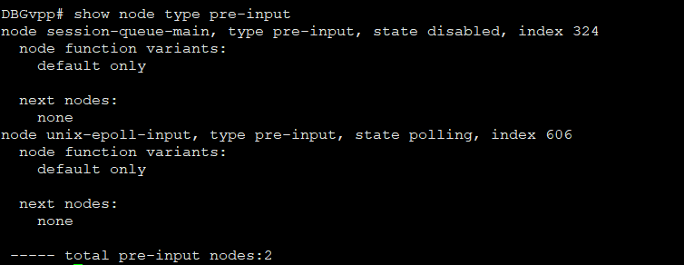

### VLIB_NODE_TYPE_INPUT



### VLIB_NODE_TYPE_PROCESS

比较完整的见txt



### VLIB_NODE_TYPE_INTERNAL

# Device

# Feature

VPP可以通过Feature机制灵活地控制node之间的连接。每个feature是一个node，用户可以启用或停止某个或某些feature，来达到自己想要处理的逻辑。用户可以自己写插件，把自己定义的node（业务逻辑）加入的指定的位置。通过为接口指定feature可以在接口上启用对应的feature功能。

VPP中，将不同的feature按照类型分成了不同的组，每组feature称之为一个arc。arc中的feature按照代码指定的顺序串接起来。arc结构中，记录这组feature中的起始node和结束node。系统初始化时，会完成初步的排序，但并没有应用到对应的接口中。

## 初始化

VNET_FEATURE_ARC_INIT宏用来注册vnet_feature_arc_registration_t 类型的arc，将其注册到vnet_feature_main_t类型的全局变量feature_main。每个arc包含一组feature。

arc类型如下：



VNET_FEATURE_INIT宏用来注册vnet_feature_registration_t 类型的feature，将其注册到vnet_feature_main_t类型的全局变量feature_main。一个feature等价于一个node。每个feature都可以通过外部命令行启用/停止。

## 关键数据结构

### vnet_feature_main_t



该结构是所有feature数据结构的入口主结构体。

### vnet_feature_config_main_t



该结构是所有feature相关的配置主结构体，每个arc有一个对应的该结构体。

### vnet_config_main_t



feature配置主结构体，里面的config_pool是配置的内存池，不同的接口如果设置了不同的feature就会申请不同的vnet_config_t。

### vnet_config_t



feature的配置结构体，里面保存了多个feature，当一个接口开启多个特性时，会在对应的feature中增加多个vnet_config_feature_t。该结构体中还在config_string中保存了feature之间的node关系。

### vnet_config_feature_t



config中的具体的feature，当为接口配置feature时，将会为该配置最终生成此数据结构，以区别与其他feature。

### config_string:



config_string里保存了与feature相关的node之间的前后调度关系，主要是通过保存next node的索引而实现的，具体可见下面的例子。

### 数据关系图



## 关键函数

### vnet_feature_init

该函数负责feature的初始化，将注册的arc和feature做整合处理，具体处理见如下流程图：



其中，只有第5步做的事情较为复杂，其主要是通过vnet_feature_arc_init函数对arc内的feature进行排序，而排序也只针对初始化时那些定义了runs_before的进行排序处理，然后生成对应的feature_index。

### vnet_feature_enable_disable

该函数主要是将某个feature开启或关闭，内部生成对应的config配置数据，最重要的是config_string，并将配置的各个feature按照顺序设置node矢量图（即node的next_index），通过这个函数，可以将arc内使能的feature按照前后关系生成对应的node的矢量图。



生成config、对config内部的feature设置node矢量图等都是在find_config_with_features中处理的。

### vnet_feature_arc_start

该函数主要由arc内的start node调用，在start node中通过该函数，进入到已经组织好的feature的node的矢量图中。feature中的node处理完当前节点后，需要调用 vnet_get_config_data 去设置下一个节点，保存在buffer的opaque信息里，以指导下一步进入哪个node。

## 示例

通过show命令可以看到所有的arc和arc内的feature：

 通过set interface feature命令可以在接口上使能某个feature，通过show interface <ifname> features可以看到接口使能了哪些特性：

 下面以ip4-unicast这个arc为示例：

接口GigabitEthernet0/c/0未配置任何IP地址，并且状态为down，此时通过show命令看到ip4-unicast中默认启用了ip4-not-enabled

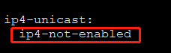

代码在注册时，起始节点为ip4-input和ip4-input-no-checksum，尾节点为ip4-lookup：

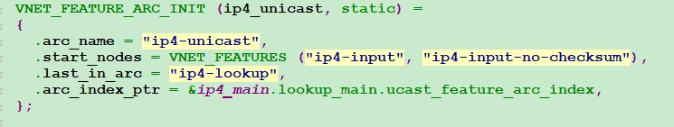

通过show命令看一下这三个节点：





其中7这个值是对应于config_string里存的feature在前一节点的next索引，在这里是ip4-not-enabled这个feature在start node里的next索引。

ip4-not-enabled这个特性是在接口创建时，就通过vnet_feature_enable_disable 设置上去的。

下面通过CLI配置命令再增添一个，可以看到node关系对应的变化：

set interface feature GigabitEthernet0/c/0 ipsec4-input-feature arc ip4-unicast

在配置命令之前，先看一下ipsec4-input-feature这个节点：

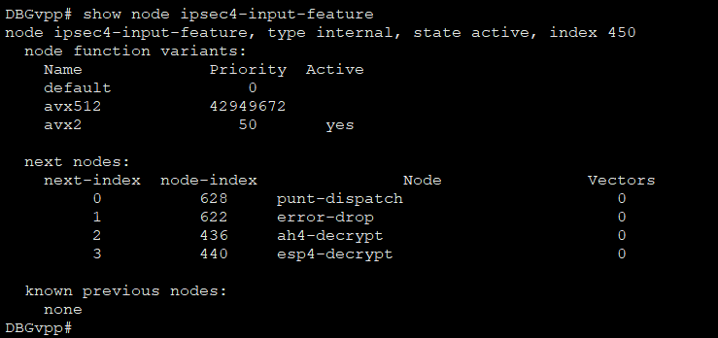

可以看到，目前其next-index有4个节点。

命令配置之后，看接口的特性已经增加了ipsec4-input-feature：

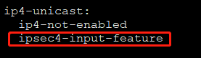

再重新看一下这个节点：

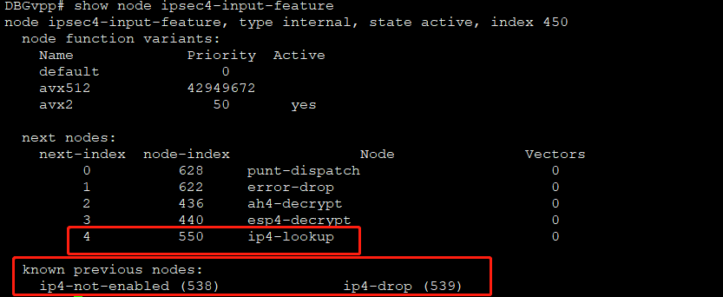

增加了一个next-index，指明下一个节点是ip4-lookup，同时把ip4-not-enabled置为了自己的前置节点。

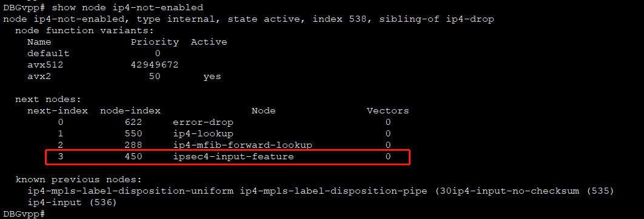

对ip4-not-enabled这个节点，也增加了对应的next-index，指向了ipsec4-input-feature这个节点，这样就将特性的node传入到node处理图中。



对应的，如果该接口上有流量，理论上的node逻辑就应该如下：

 这里只是个逻辑示意，真正流程上，这样组合feature，流在第二步就丢弃掉了。

## 参考：

<https://blog.csdn.net/jqh9804/article/details/54772764>

<https://blog.csdn.net/sjin_1314/article/details/103022635>

# DPO

DPO（Data-path Object）代表VPP数据平面报文转发时的动作。这个结构是各种转发动作的基类。

## 初始化

### dpo_module_init

调用一系列初始化函数进行初始化：



## 基本数据类型定义

DPO有ENUM定义的类型：dpo_proto_t / dpo_type_t；每个DPO的索引是dpo_id_t。其各自的定义如下：

### dpo_proto_t

报文在数据平面的动作可以表示为一种协议无关的类。比如：邻接，但对于邻接的一些指定的动作是协议有关的。比如，在邻接处理中的rewrite_node，可以做ipv4 checksum，也可能做ip6和mpls，因此VPP的node是协议相关的。



### dpo_type_t

指明转发面的类型，新的类型可以通过dpo_register_new_type来注册。下图是普通类型的示意图：



各类型的注册最终都通过 dpo_register 来注册，如果要使用新的类型，可以通过dpo_register_new_type来注册。对于动态的新类型，就是动态地增加DPO_LAST的值，定义该值的地方有很多，针对具体的业务类型，就会有新的类型定义。

下图是注册函数和注册类型对应关系，其中动态注册的仅示意了一部分。



### dpo_id_t

用来标识DPO的身份，DPO的身份是有其类型dpoi_type和实例号（dpoi_index）组合而成：



### dpo_vft_t

DPO的虚函数表，根据类型不同，每种类型对应一个VFT。



### dpo_nodes

这是一个三维指针数组：static const char* const * const ** dpo_nodes，对应于每种DPO的类型和协议，保存了node名字。比如：

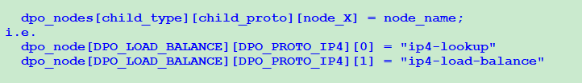

这是一个动态vector，可以根据新的DPO类型动态地添加。

以load_balance为例，定义了load_balance_nodes，并注册到dpo_nodes中：

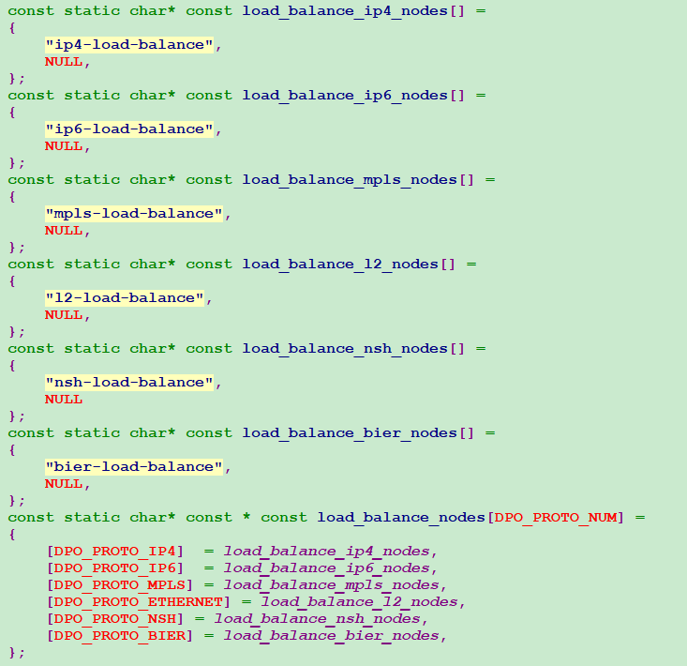

### dpo_edges

这是一个四维数组的全局变量：static u32 ****dpo_edges。是从父DPO到子DPO的Vector索引。

dpo_edges[child_type][child_proto][parent_type][parent_proto] = edge_index

这个数组在初始化时，由dpo_nodes生成。需要注意的是，dpo_nodes中的第三维丢失了，因此，每个node的edge_index必须相同，这里暗含着dpo_node定义时，是不能多实例的，也就是说一个类型和一个协议的组合下，只有一个实例。

在dpo_get_next_node函数中，暗含了上面的意思：

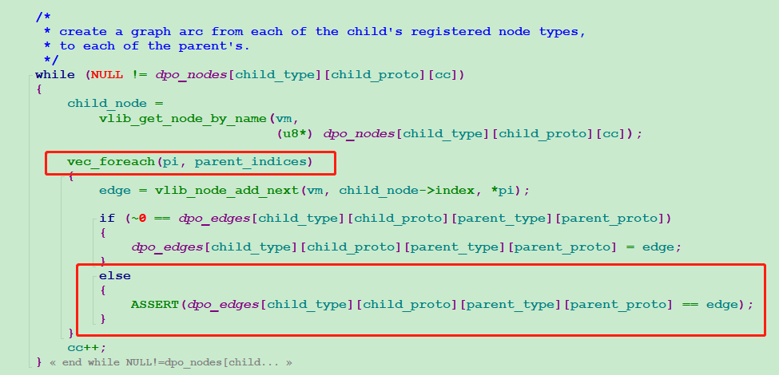

在这里，parent_indices是父节点的索引数组，如果dpo_nodes中某个type+protocol的节点下有多个实例，意味着这里有多个pi，此时，vlib_node_add_next中，由于节点名的不一致，edge必然不相同。

由于要支持节点图的转换（比如MPLS标签弹出时，前后的协议类型是不一样的），因此包含了父与子的协议类型。

# FIB

## 初始化

### ip4_mtrie_module_init



### fib_module_init

调用一系列初始化函数进行初始化：



#### fib_source_module_init

对产生FIB表项的源进行初始化，这里源是指通过什么方式进行创建。源的类型定义为ENUM的 fib_source_t。

针对每一种源，定义了一个优先级，这个优先级是指路由选路时的优先级。

针对每一种源，定义了一种动作，这个动作类型由ENUM的fib_source_behaviour_t定义。

 全局变量 fib_source_prio_by_class 是一个256字节的数组，每个字节对应一个优先级，在注册时，会将此值++，意味着，如果有对应优先级的源进行注册，那么该优先级对应的字节值不为0。

全局变量fib_source_regs 中存放了注册的源。



目前支持的源类型如下：



#### fib_entry_module_init

对entry进行初始化。主要是在fn_vfts中注册了两种类型的vft：fib_entry_vft与fib_entry_trace_vft。



fn_vfts是各种类型node的虚函数表集合，主要包含5个虚函数。

 在fib_entry_vft中，定义了4种，拿起get函数来看，即提供了获取node的方法。元素存放在 static fib_entry_t *fib_entry_pool 中，通过pool_elt_at_index获取

#### fib_entry_src_module_init

对entry_src进行初始化，其主要是为不同的源动作，注册对应的虚函数表。即不同的源动作，会有一系列的函数对应。



虚函数对应的结构体为 fib_entry_src_vft_t，全局变量 fib_entry_src_bh_vft保存了各种源类型动作的虚函数表。



#### fib_path_module_init

在fn_vfts中注册了fib_path_vft。

 fib_path_vft的参数如下：



#### fib_path_list_module_init

在fn_vfts中注册了fib_path_list_vft。



和fib_path_vft一样，其也有类似的虚函数，并且get函数也是通过pool管理。



#### fib_walk_module_init

在fn_vfts中注册了fib_walk_vft。





## 路由类型

### 初始化的特殊路由

进程在初始化时，会添加一些特殊的路由，比如默认路由、组播路由等，这些路由的定义由ip4_specials数组定义：

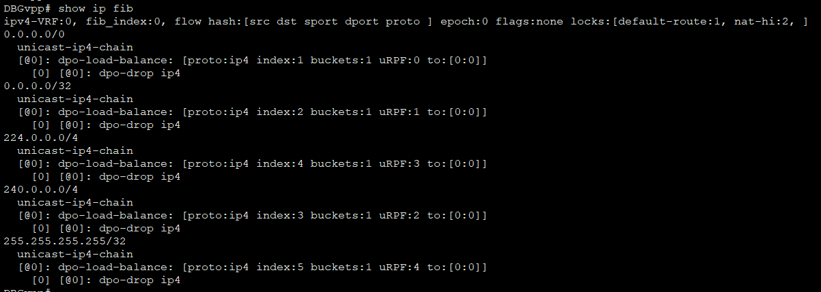

* 默认路由
  + 0.0.0.0/0

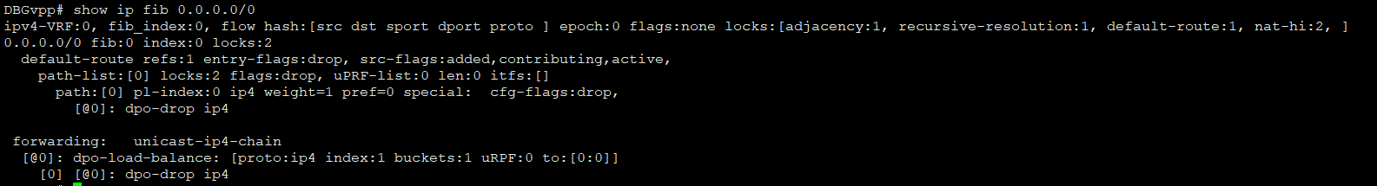

* + 0.0.0.0/32

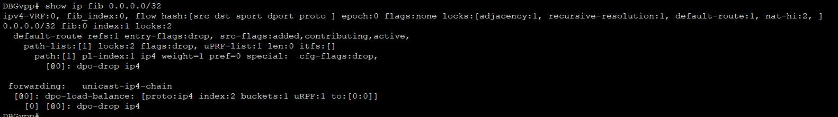

* + 255.255.255.255/32

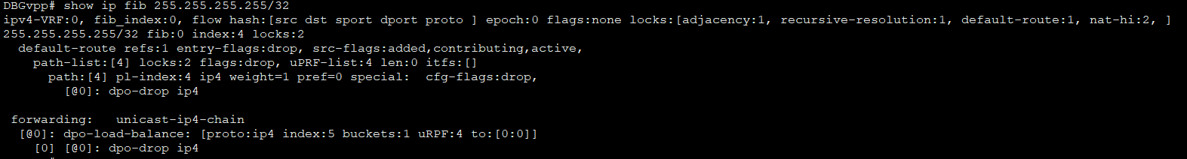

* CLASS E路由

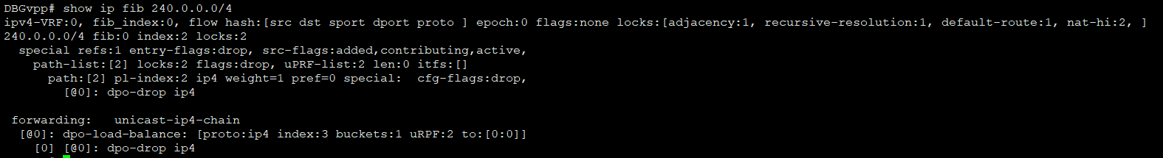

* 组播路由

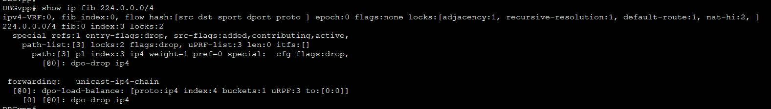

这些路由都是特殊路由，默认的动作都是丢弃，每条路由都会有一个下一跳列表（path-list），每个下一跳列表中存有一个或多个下一跳（path），当有多个下一跳时，代表着存在ECMP或UCMP。

参数说明：

0.0.0.0/0 ：路由前缀

refs：该路由的引用计数

entry-flags：路由条目的标记

path-list[N]：指明下一跳列表信息，N指明该列表在 fib_path_list_pool 中的索引。

locks：引用计数

path[N]：指明下一跳信息，N指明该下一跳在 fib_path_pool 中的索引号

pl-index：回指path-list的索引号

ip4：协议类型

weight：权重，ECMP或UCMP使用

pref：优先级，0为最高

special：指明这个下一跳的类型

[@0]:dpo-drop ip4 指明DPO信息

forwarding：指明转发链

### 接口路由

正常情况下，添加一条接口路由会产生4条路由。比如，配置host-vpp1out接口IP为10.10.1.2/24

那么将会有：

10.10.1.0/24 接口路由（attached），包含出接口host-vpp1out的接口信息

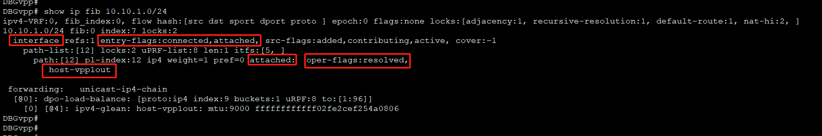

interface指明是接口路由；entry-flags里指明了是直连型；path中的attached也指明了是直连；oper-flags指明该路由已经经过迭代解析；host-vpp1out指明了这个接口的名字。

转发链中，先是一个dpo-load-balance，然后再指向了ipv4-glean。

10.10.1.2/32 本地路由（receive），包含了本地接口的IP地址，路径中的cfg-flags：local也指明了这个本地的信息。并且其DPO是dpo-receive。

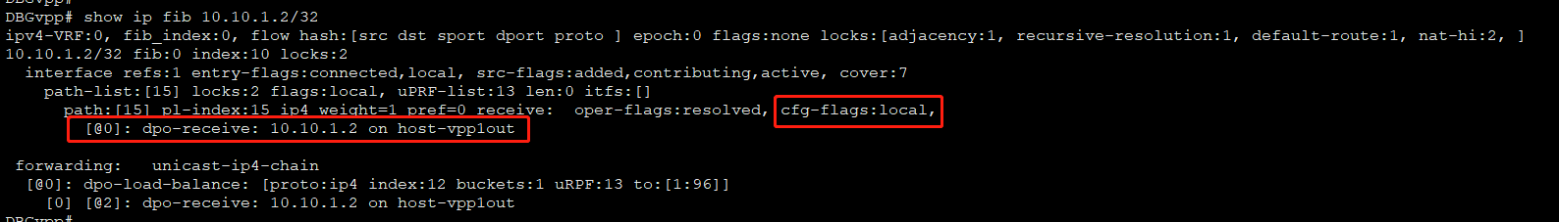

10.10.1.0/32 生成的本网段的子网IP，需要drop

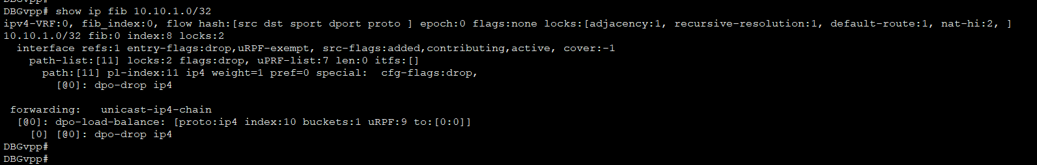

10.10.1.255/32 生成的本网段的广播IP，需要drop

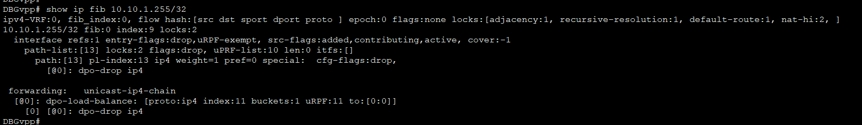

### 邻接路由

通过ping之类的可以学习到邻接型路由，比如ping 10.10.1.1，学到的如下，此时其下一跳类型为attached-nexthop，并且由路径扩展信息

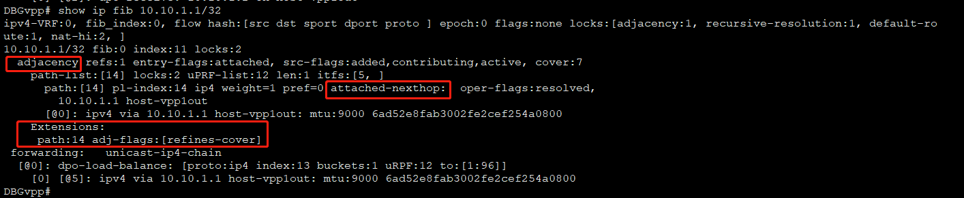

### 静态配置路由

通过CLI的ip route add可以创建路由，比如 ip route add 10.10.2.0/24 via 10.10.1.3，将会添加2条路由：

10.10.1.3/32：由配置的下一跳产生的路由，这条路由是迭代路由，并且与接口相关，entry-flags是直连，下一跳类型是attached-nexthop。由于只是一个配置，其DPO是arp-ipv4.

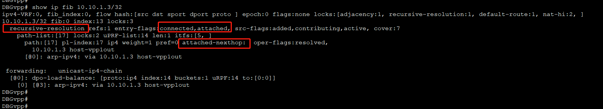

10.10.2.0/24：配置的路由，可以看出是CLI型的，其下一跳列表是shared，说明其他的路由条目可以共享这一个path-list；path中的recursive指明该下一跳需要迭代，via-fib指明了迭代路由的entry-index，这里是13，即10.10.1.3/32这条路由的索引。

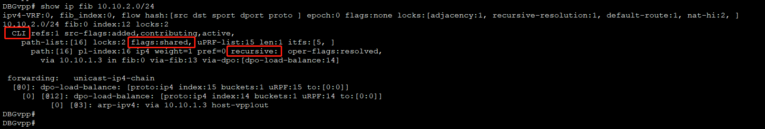

如果再配置一条路由，其下一跳仍然是10.10.1.3/32的话，将会重用path-list[16]，只是locks增加了。

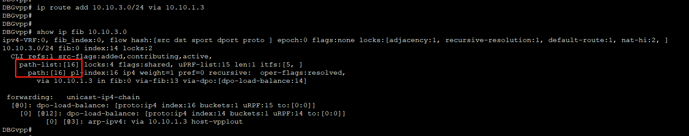

如果基于邻接路由配置迭代路由，那么原来的邻接路由会增加迭代信息，如果把新配的这条路由删掉，邻接路由又恢复原样。

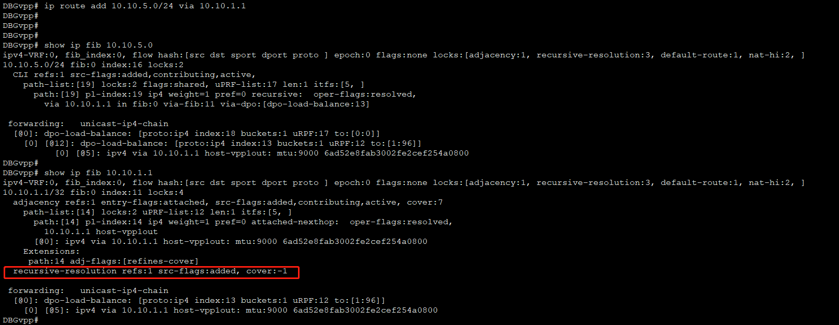

## Mtire表



Mtrie：

第一层是根层，2字节，第二层和第三层各1个字节。

举例来说，假如添加一条路由为10.10.0.0/16，那么将在第一层的第2570(0xa0a)个元素中存放这条路由的DPO索引。  
 如果又添加了一条10.10.1.0/24的路由，那么将会申请1个新的ply（从ip4_ply_pool中申请），这个ply的索引将会存放在原来的第一层的2570处，并把新的ply的元素都初始化为10.10.0.0/16的DPO索引。此后，在新的ply的第1个元素中添加10.10.1.0/24的DPO索引。  
 依此类推到第三层。  
 如果有类似于非16/24/32的掩码，那么将会把对应的层中的掩码范围内的多个元素值设置为对应的路由的DPO索引。  
 在查询路由时，要么匹配到精确的路由，要么匹配到他的最长掩码匹配的路由，此时总能找到对应的元素，获取里面的DPO索引  
至于元素存放的是叶子节点，还是存放的是ply的索引，有一个小技巧，具体见代码即可。

主要代码都在ip4_mtrie.c中

## 静态路由添加流程

通过ip route add可以添加静态路由。



流程如上图所示。添加一条静态路由 ip route add 10.10.10.0/24 via 10.10.1.3，其中，vpp中有一个host-vpp1out的接口，其接口IP为10.10.1.2/24.

命令触发后，会生成对应的fib_entry（具体的路由条目），fib_entry_source（路由产生的源信息）、fib_path_list（下一跳列表）、fib_path（具体的下一跳信息）。由于这条命令触发的路由为迭代路由，VPP还会为10.10.1.3这个下一跳创建一个32位掩码的路由，类型为RR，其下一跳是ATTACH_AND_NEXTHOP。

这两条路由生成后，还会生成对应的DPO信息，10.1.1.3/32这条路由的是一个LOAD_BALANCE的DPO，然后在链接一个ADJ的DPO，10.10.10.0/24这条路由会复制10.1.1.3/32的DPO。

路由生成后会解析下一跳，其中10.1.1.3/32这条路由就是10.10.10.0/24这条路由在解析下一跳时生成的。解析主要是迭代出最后的路由出接口和下一跳地址信息（ADJ）。在VPP中，会为ADJ的DPO尝试发送ARP请求。

解析完后会验证一下增加这条路由后，是否存在路由迭代循环，这里是一个递归函数处理的。

之后会把路由添加到MTIRE表和HASH表中，分别供转发和控制使用。

# 策略路由

VPP的策略路由是使用ACL+ABF模块共同实现的，具体配置可以参考：

<https://blog.csdn.net/weixin_40815457/article/details/86523457>

<https://blog.csdn.net/turbock/article/details/100731125>

现摘记一些如下：

vpp配置acl两种方法：

1，命令行自带的classify

2，用vat或者api接口配置acl-plugin

关于这两种方法的区别参考：https://www.mail-archive.com/vpp-dev@lists.fd.io/msg02885.html

关于VPP的acl-plugin配置参考：https://wiki.fd.io/view/VPP/SecurityGroups

关于VPP策略路由PBR功能，目前了解到的是从18.10版本开始支持VPP/ABF

参考：https://wiki.fd.io/view/VPP/ABF

下面根据acl-plugin和ABF的方式配置策略路由。

拓扑如下：

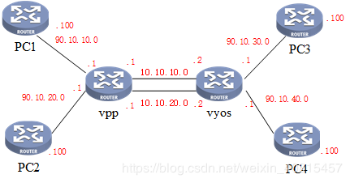

在vpp上实现策略路由选路

环境描述：首先根据拓扑配置好ip，接着在中间三台路由器上配置静态路由，实现访问90.10.30.0时走10.10.10.0网段，访问90.10.40.0时走10.10.20.0网段。

vpp基本配置如下：

vppctl set int state GigabitEthernet2/1/0 up

vppctl set int state GigabitEthernet2/2/0 up

vppctl set int state GigabitEthernet2/3/0 up

vppctl set int state GigabitEthernet2/5/0 up

vppctl set int ip address GigabitEthernet2/1/0 10.10.10.1/24

vppctl set int ip address GigabitEthernet2/2/0 10.10.20.1/24

vppctl set int ip address GigabitEthernet2/3/0 90.10.10.1/24

vppctl set int ip address GigabitEthernet2/5/0 90.10.20.1/24

vppctl ip route add 90.10.30.0/24 via 10.10.10.2

vppctl ip route add 90.10.40.0/24 via 10.10.20.2

其他设配配置路由可达即可，不再赘述。

此时PC1和PC2 ping PC3走上面路由， ping PC4走下面路由

在VPP上配置acl和abf：

1、首先配置acl，（acl只能通过vat命令或者api接口进行配置）

vpp_api_test

acl_add_replace permit, ipv4 permit

acl_add_replace 0 ipv4 permit src 90.10.10.0/24

acl_interface_add_del sw_if_index 3 add input acl 0 #应用到接口，接口索引可通过sh int查看

2，配置abf（ACL Based Forwarding）

DBGvpp# abf policy add id 1 acl 0 via 10.10.20.2

DBGvpp# abf attach ip4 policy 1 GigabitEthernet2/3/0

此时再用PC1 ping PC3和PC4均走下面路由

用PC2 ping PC3依然走上面路由，ping PC4走下面路由

验证vpp策略路由成功

在添加策略路由后，其node节点如下所示：

